Curso de Matemáticas de Secundaria Pedro Reina • http://pedroreina.net/cms
Nivel 4 • Análisis • Logarítmica • Teoría (15)
Relación entre las funciones exponencial y logarítmica
Como la definición de logaritmo se basa en una potencia, está claro que la función logarítmica se basa en la función exponencial. Concretando:
Si «a» es un número real positivo distinto de 1, «x» es un número real positivo e «y» es un número real, la expresión «y = log_{a}x» es equivalente a la expresión «x = a^{y}». Entre las funciones exponencial y logarítmica se intercambian las posiciones de la variable dependiente y la variable independiente.
Esto tiene un reflejo interesante en las gráficas de las funciones: si el punto (x,y) pertenece a la gráfica de una función, el punto (y,x) pertenece a la gráfica de la otra. Por lo tanto, las gráficas son simétricas respecto a la recta bisectriz del primer y tercer cuadrantes.
Ejemplo
Vamos a comparar las gráficas de las funciones «y = log₂x» e «y = 2^{x}».
Calculamos cuatro puntos de la gráfica de «y = log₂x»:
x = 1 ⇒ y = log₂0 = 0 → punto (1,0) | x = 2 ⇒ y = log₂2 = 1 → punto (2,1)
x = 4 ⇒ y = log₂4 = 2 → punto (4,2) | x = 0,5 ⇒ y = log₂0,5 = ‒1 → punto (0,5;‒1)
Calculamos cuatro puntos de la gráfica de «y = 2^{x}»:
x = 0 ⇒ y = 2⁰ = 1 → punto (0,1) | x = 1 ⇒ y = 2¹ = 2 → punto (1,2)
x = 2 ⇒ y = 2² = 4 → punto (2,4) | x = ‒1 ⇒ y = 2⁻¹ = 0,5 → punto (‒1;0,5)
Representamos gráficamente las dos funciones usando el mismo color para los puntos que tienen intercambiadas las coordenadas. También mostramos con línea punteada la recta bisectriz del primer y tercer cuadrantes:
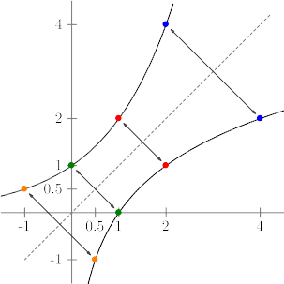
Funciones inversas
Como desarrollaremos con detalle en el nivel 5 de este curso, las funciones exponencial y logarítmica son una la inversa de la otra. Muchas de las propiedades que las relacionan son comunes a otras parejas de funciones una la inversa de la otra.

